Examen extraordinario de compiladores

2 de febrero del 2021

Nombre:

Leer con atención para contestar de manera puntual en esta hoja de word. Escribir su nombre completo.

Preguntas

1. Definir el compilador. (1 punto)

2. Definir el intérprete. (1 punto)

3. Explique en que consisten las operaciones básicas de las expresiones regulares. (1 punto)

4. ¿En el algoritmo de minimización que significa consistencia? (1 punto)

5. Obtenga el AFD del siguiente AFN. Justifique sus respuestas. (3 puntos)

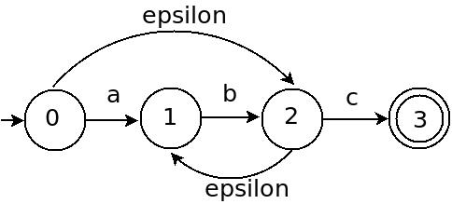

6. Determinar si la gramática tiene recursividad izquierda, y si tiene eliminarla. Justificar sus respuestas. (3 puntos)

S ::= a

S ::= Sb | d